Описание развивающей предметно-пространственной среды в подготовительной группе «Светлячок»

Одно из условий ФГОС - организация развивающей предметно-пространственной среды.
Содержание среды соответствует возрастным и индивидуальным особенностям детей и образовательной программе дошкольного учреждения. Созданная мною РППС, отвечает следующим принципам построения: насыщенность и разнообразие материалов, трансформируемость пространства, безопасность, вариативность и доступность. Сформированная таким образом среда в группе служит развитию детской деятельности, прежде всего, игровой, способствует психическому развитию и формирует предпосылки к учебной деятельности. Успешность влияния развивающей среды на ребёнка обусловлена его активностью в этой среде.
Организованный мною в группе педагогический процесс предполагает свободу передвижения ребёнка в группе. В РППС выделены зоны для разной активности:
Рабочая зона: осуществляется образовательная деятельность педагога с детьми и самостоятельная деятельность детей (по интересам).
Активная зона: осуществляется двигательная активность детей.
Спокойная зона: предназначена для отдыха детей и их уединения. РППС в группе я выстраивала с учётом образовательных областей:
Познавательное развитие включает в себя природный уголок и экспериментирования, математический и информационно – коммуникативный уголок;
Речевое развитие создан книжный уголок;
Социально – коммуникативное развитие включает, патриотический уголок, уголок по ПДД, уголки сюжетно – ролевой игры для мальчиков и девочек, зоны для отдыха и уединения;
Художественно – эстетическое развитие созданы музыкальный и театральный уголки, уголок изобразительной деятельности;
Физическое развитие - спортивный уголок , включающий в себя как традиционный спортивный инвентарь, так и нестандартное оборудование для занятий физкультурой и закаливания.
Мой опыт показывает, что только комплексное использование различных игрушек, игр и наглядных пособий обеспечивает всестороннее развитие и образование детей.
Все пространство моей группы распределено в соответствии с комплексным подходом к РППС, который предполагает обеспечение ДОУ оборудованием и материалами для развития детей.

Центр изодеятельности
В данном центре дети могут самостоятельно лепить, рисовать, развивая творчество, воображение и мелкую моторику рук.
Материалы:
альбомные листы для рисования, цветные карандаши, гуашь, кисти, пластилин, салфетки, баночки – непроливайки для промывания кистей от красок, светлая магнитная доска для демонстрации рисунков детей.
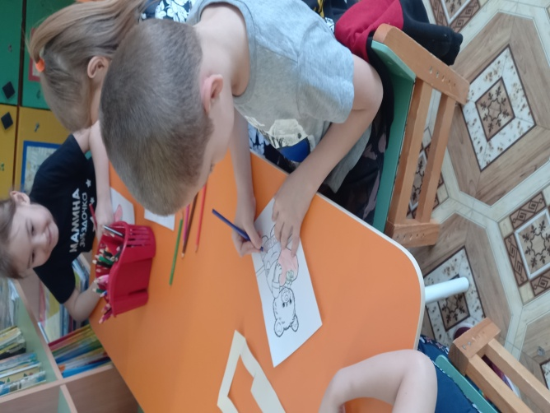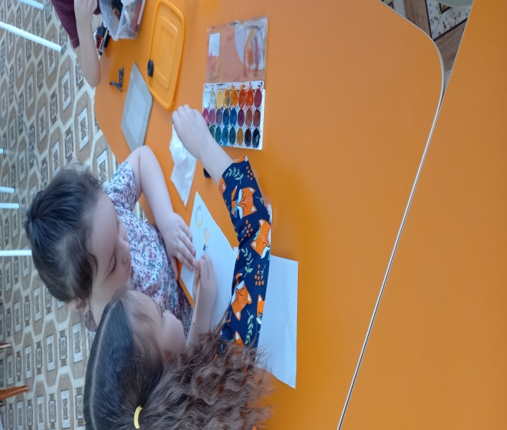
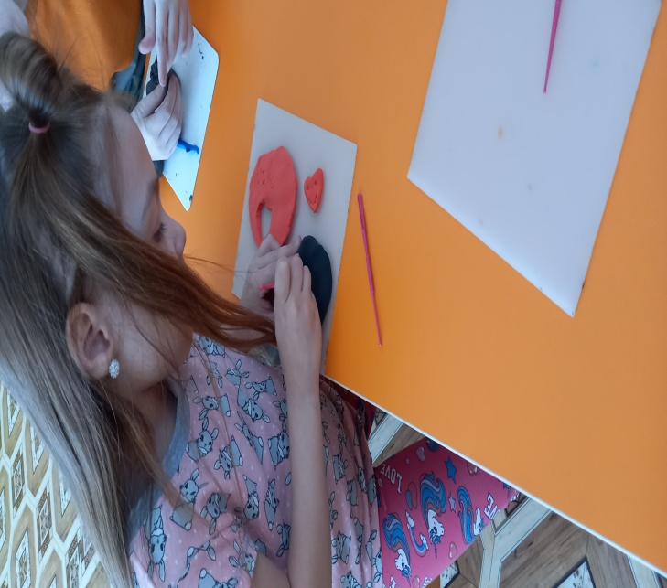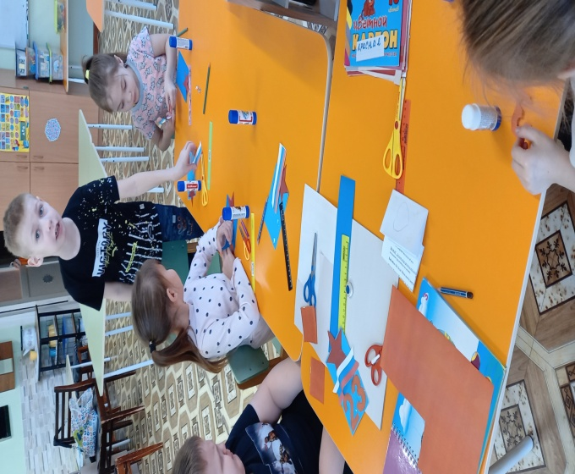

Центр познания
включает в себя материал для работы с детьми по основным разделам:
В нем представлен основным эталоны количество и счет, цвет, форма, величина. В уголке имеются дидактические игры и картотека к ним. Уголки математики оснащены занимательным материалом для развития логического мышления и интеллектуальных способностей, самообучающие или составные игрушки, требующие соотнесения размеров, форм, цветов разных деталей, геометрические плоскостные фигуры и объемные формы (шар и куб, круг и квадрат), предметные и сюжетные картинки (одежда, посуда, овощи),
мелкая и крупная геометрическая мозаика, сборные – разборные игрушки, наборы разрезных картинок, материалы на развитие мелкой моторики кистей рук (бусы, шнурок для нанизывания, шнуровки), вкладыши геометрических фигур, животных, игрушек и т. д., дидактические игры для интеллектуального и сенсорного развития, настольно – печатные игры разнообразной тематики и содержания, парные картинки, серии предметных картинок («кто, где, живет?», «Из чего это сделано?» и т. д.);
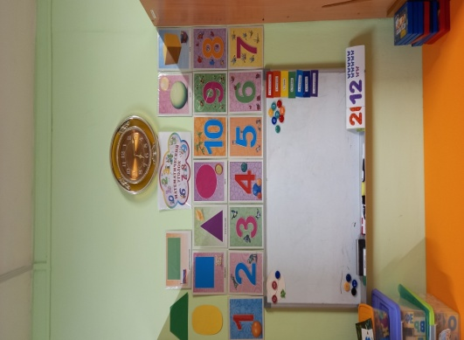

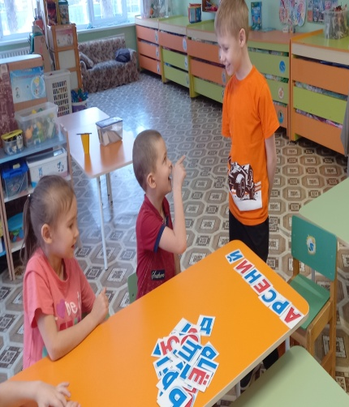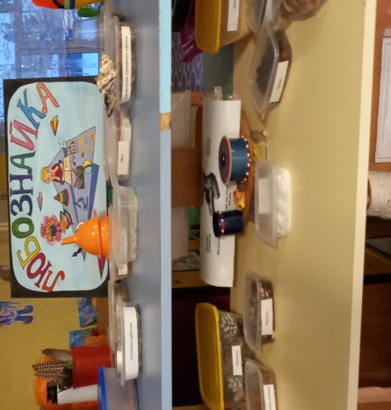
Спортивно - оздоровительный центр
В данном центре расположено оборудование для ходьбы: пуговичная дорожка, дорожка массажная для профилактики плоскостопья, ребристая доска,кегли, косички, веревочки, скакалки, атрибуты для ОРУ: флажки, погремушки, платочки (по количеству детей), атрибуты для подвижных игр: рули, маски, «боулинг», массажные мячики – тренажеры;мячи: резиновые (разных размеров, надувные, массажные мячи).
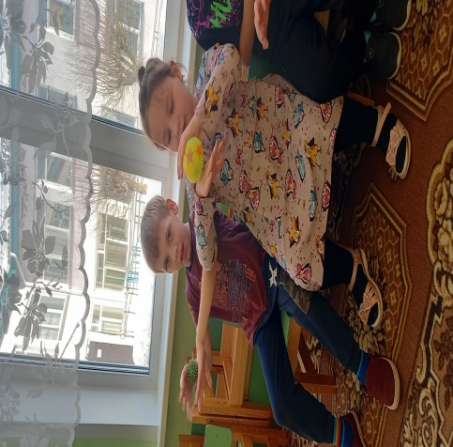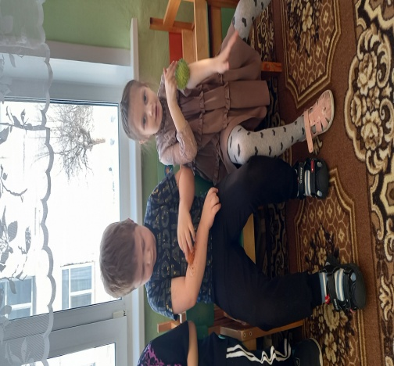
Центр учебной деятельности
Обучение. Это целенаправленный, систематический и планомерный процесс, при котором под руководством воспитателя дети овладевают определенным кругом навыков и умений.

Центр уединения
При пребывании целый день в шумном коллективе ребенку может потребоваться личное пространство.
Уголок уединения помогает малышам адаптироваться к новым условиям,
предупреждает нервное перенапряжение, снижает вероятность возникновения конфликтных ситуаций.

Центр Правил дорожного движения интересен в первую очередь мальчикам. Он оснащен необходимыми атрибутами для закрепления знаний правил дорожного движения. Это всевозможные игрушки: транспортные средства, светофор, жезл регулировщика и фуражка, дорожные знаки. Хорошим дидактическим пособием служит настольная игра с разметкой улиц, домов и дорог.
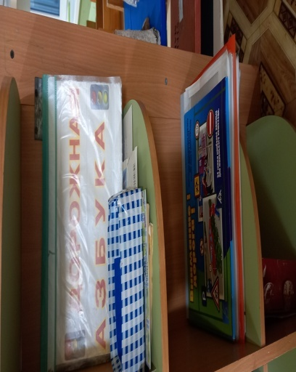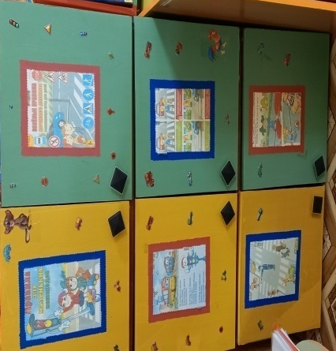

Театральный центр
В театре дошкольники раскрываются, демонстрируя неожиданные грани своего характера. Дети - большие артисты, поэтому с радостью участвуют в постановках и с удовольствием выступают в роли зрителей.
В данном центре имеются: различные виды театра: настольный, деревянный, бумажный, маски, шапочки животных, пальчиковый театр, одежда для ряжения.
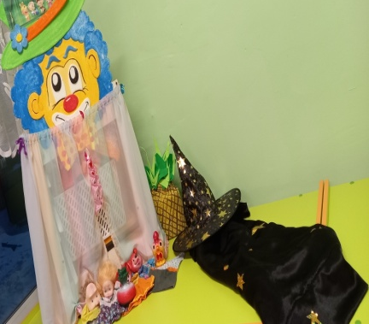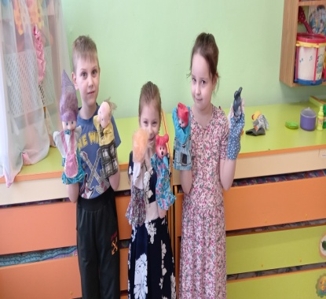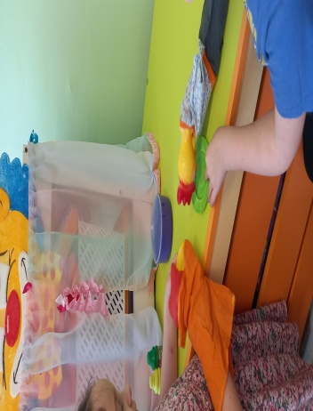

Центр музыкального развития
Музыкальное развитие ребенка обусловлено не только занятиями с педагогом, но и возможностью самостоятельно играть, экспериментировать с музыкальными игрушками, свободно заниматься творческим музицированием.
Самостоятельная творческая деятельность ребенка возможна при условии создания специальной предметно – развивающей среды. Для развития самостоятельной музыкальной деятельности детей очень большое значение имеет музыкальный уголок в группе. Развитие творческого начала детей во многом зависит от оборудования и его привлекательности. В уголке имеются: барабан, бубны, губные гармошки, маракасы, саксофон, мелофон и микрофон, деревянные ложки и пр.

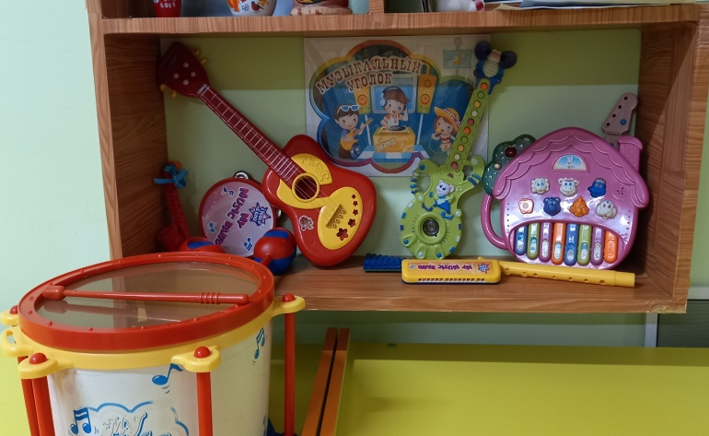

Центр природы
Природа является обстановкой наиболее естественной и могущественной в своем воспитательном воздействии. Она не только закаляет здоровье и силы ребенка, но и благоприятно воздействует на обогащение и развитие языка детей. В данном центре расположены: комнатные растения, коллекция камней, природного материала, календарь природы по временам года, материалы для развития трудовых навыков (лейки для полива растений), иллюстрации с изображением кустарников, деревьев, цветов, иллюстрации с изображением зверей (домашних и диких, птиц, насекомых),растения, характерные для времён года (ветки вербы – весной, букет жёлтых листьев – осенью и т. д.), серия тематических картин.
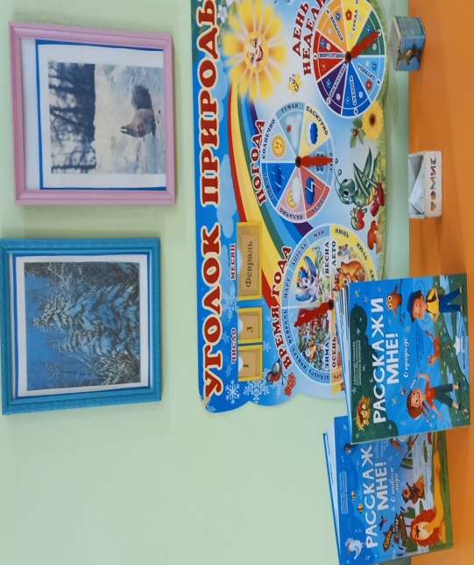

Конструктивно – строительный центр
содержит разнообразный строительный материал, который находится в свободном доступе для детей. Для построек имеются образцы моделей, схемы, фотографии, рисунки. Дети с большим удовольствием строят используя: настольный конструктор (мелкий строительный материал из дерева), крупные объемные геометрические формы 4-х цветов, фигурки для обыгрывания построек, наборы фигурок диких и домашних животных, птиц, людей, транспорт для обыгрывания построек.
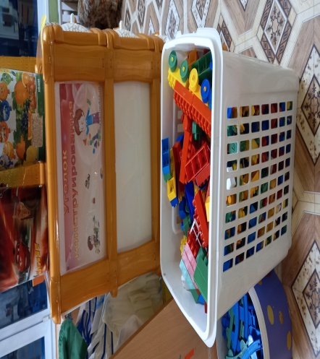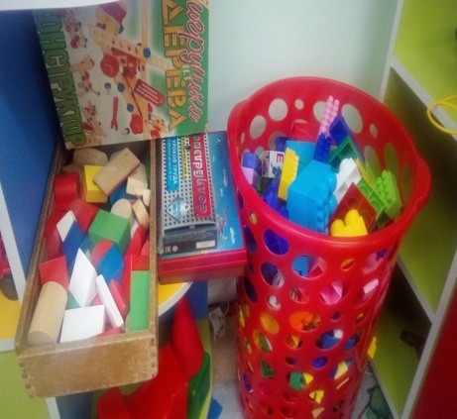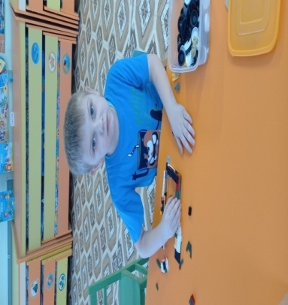

Центр речевого развития
Здесь ребенок может погрузиться в волшебный мир книг. Дети с удовольствием рассматривают красочные иллюстрации любимых книг, пересказывают понравившиеся сказки
Центр речевой деятельности. Является одним из важных компонентов речевой среды. Он может включать в себя следующие составные: - книжный уголок - дидактический, наглядный материал Дидактический, наглядный материал: - дидактические игры, настольно-печатные игры с предметами - альбом (для формирования правильного звукопроизношения, развития связной речи) - сюжетные, предметные картинки - разные виды картин (пейзажные, сюжетные, серия картин), детские книги с учетом возраста, игрушки для обыгрывания литературных произведений, иллюстрации к детским произведениям, сюжетные картинки, что способствует ознакомлению с окружающим социальным миром, расширению кругозора детей, формирование целостной картины мира, так же имеются настольно-печатные игры для формирования словаря и воспитания звуковой культуры речи.

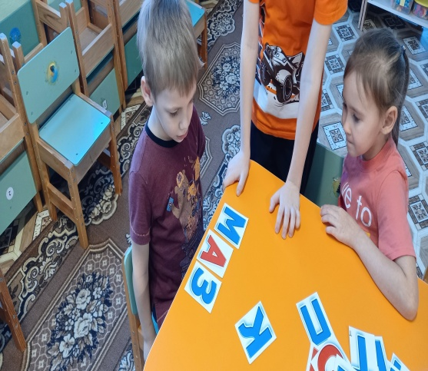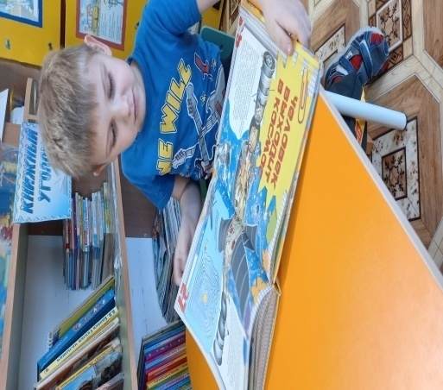

Центр сюжетно – ролевых игр
Сюжетно-ролевые игры расширяют представления об окружающем мире, способствуют развитию речевого диалога. В центре сюжетно – ролевых игр расположены: сюжетные игрушки, изображающие животных и их детёнышей, игрушки транспортные (машины разного размера и назначения), игрушки, изображающие предметы труда и быта, игрушки для развития предметных действий, ролевые атрибуты к играм имитациям и сюжетным играм, куклы и одежда для них. «Кукольный уголок»: кроватка с постельными принадлежностями, кухонный стол, раковина, плита, шкаф для посуды, набор кухонной посуды.
«Магазин»: стойка (этажерка, корзины, продукты, овощи, фрукты. 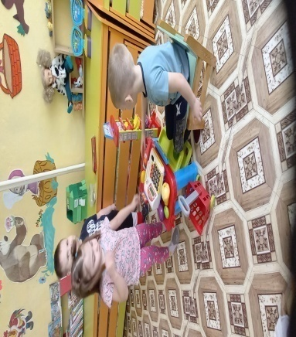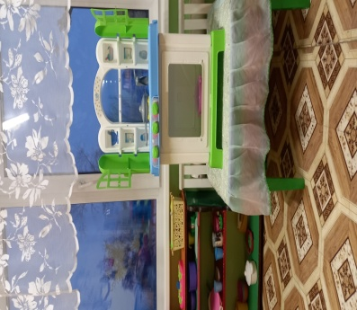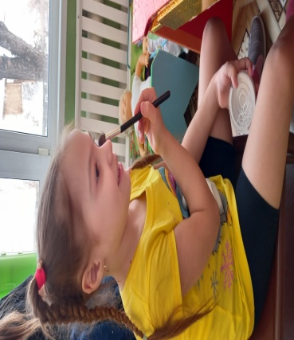
«Парикмахерская»: трюмо с зеркалом, игрушечные наборы, расчёска, баночки (крем, шампунь).
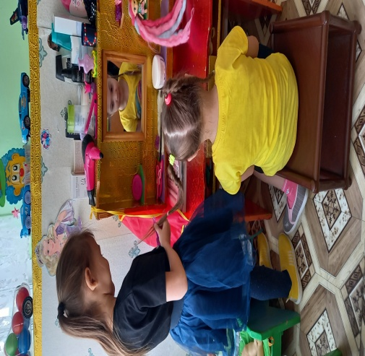
«Гараж»: различные машины.
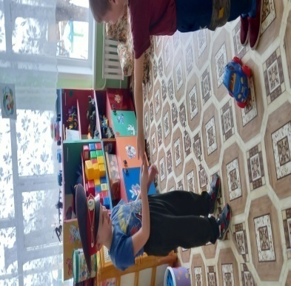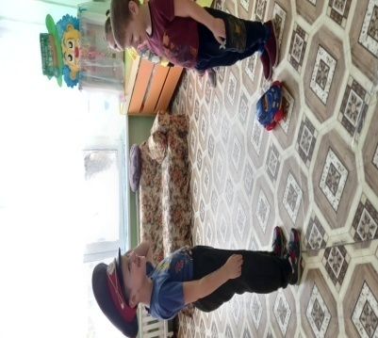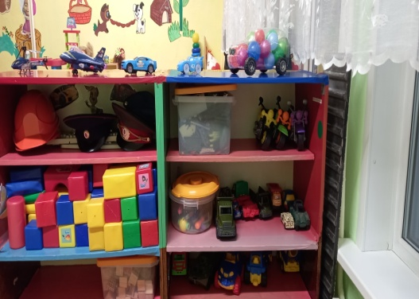

Центр Патриотического воспитания
Большое внимание я уделяю воспитанию в детях патриотических чувств, формированию их гражданской позиции. Провожу тематические праздники «День защитника Отечества», «День космонавтики», «День Победы». В данном центе расположены Портрет действующего президента России, символика страны и края (герб, флаг). Карта Красноярского края. Иллюстрации с изображением столицы и городов России. Изображения национальностей граждан нашей страны. Фотографии с изображением достопримечательностей края и нашего любимого города Боготол.
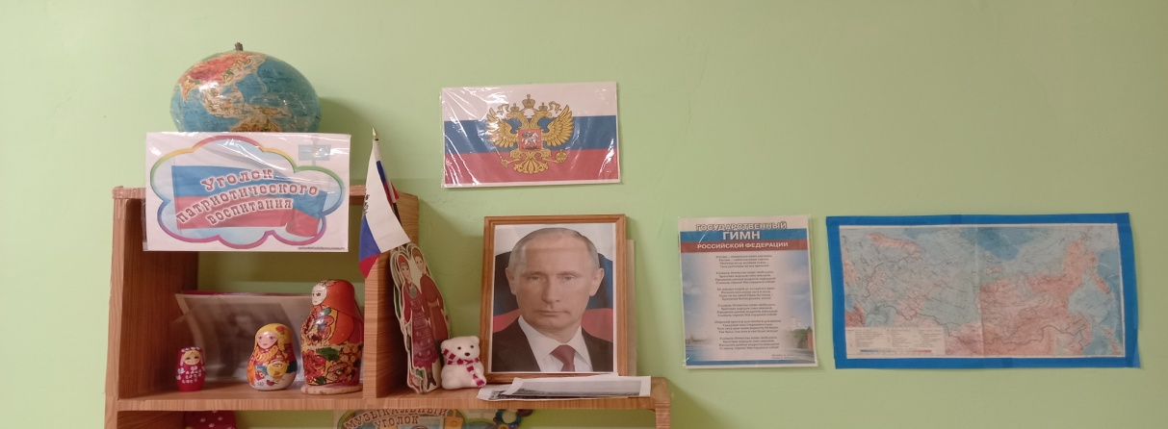

Центр дежурства
Дежурство — одна из эффективных форм организации труда детей в дошкольном учреждении. Сделать дежурства более увлекательными, а также упорядочить их проведение помогает хорошо оформленный уголок дежурных. Дошкольники любят трудиться. С удовольствием помогают сервировать столы. Их труд наполняется богатым содержанием, играет большую воспитательную роль.
Изготовить и оснастить всем необходимым учитывающим требования программы и возрастных особенностей детей уголок дежурства, мне помогли родители воспитанников.
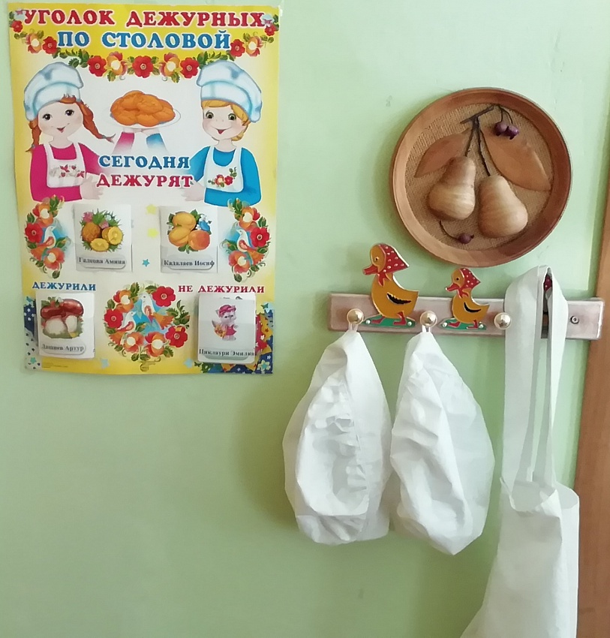

Информационный центр для родителей
В приемной оборудован родительский уголок, где мы размещаем необходимую информацию. Привлекаю родителей к подготовке и участию в утренниках, праздниках и спортивных развлечениях. В течение года материал меняется в соответствии с календарно - тематическим планированием. Родители воспитанников активно помогают осуществлять все задуманное их детьми.

